**006潘玮成 第五次作业**

1. 各程序段作用介绍及成果展示

经过几次作业，登录验证、课程管理功能已近乎完善，就从登录开始，讲解一下全部流程。

1.启动MySQL数据库，建立连接MySQL_JDBC,数据库命名为student。

user表：

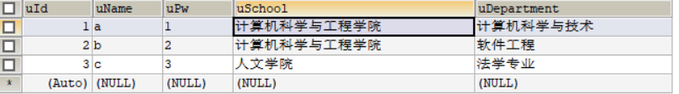

course表：

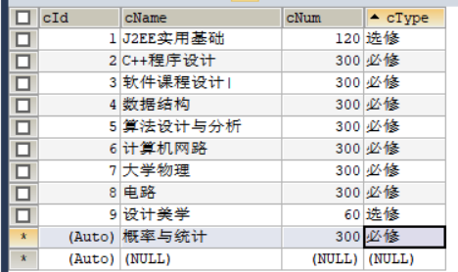

hitcourse表：

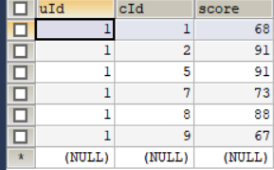

2.对第四次作业做深入完善，更新以数据库信息为参照的登录信息验证功能：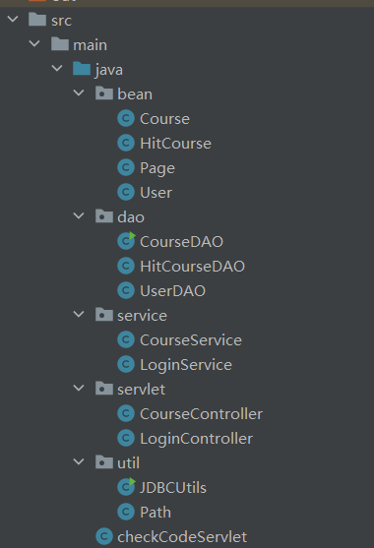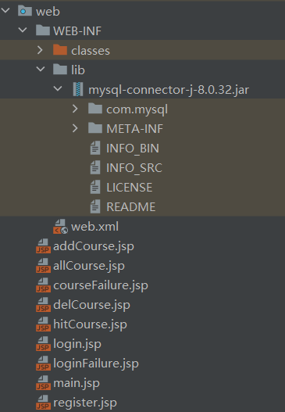

在util.JDBCUtils中实现数据库的连接（connection、release方法）。

在UserDAO、CourseDAO、HitCourseDAO中写类的构造方法以及数据表各属性的set、get方法LoginService实现业务逻辑，将登录信息和数据库中的信息匹配。在login.jsp输入登录信息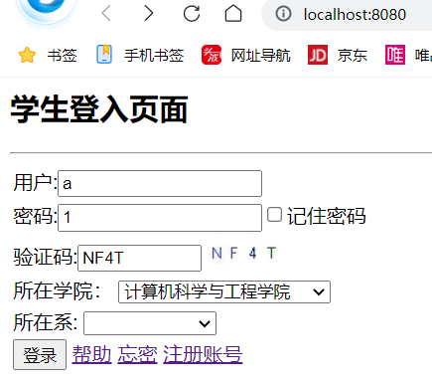

注册页面也是包含在内的：

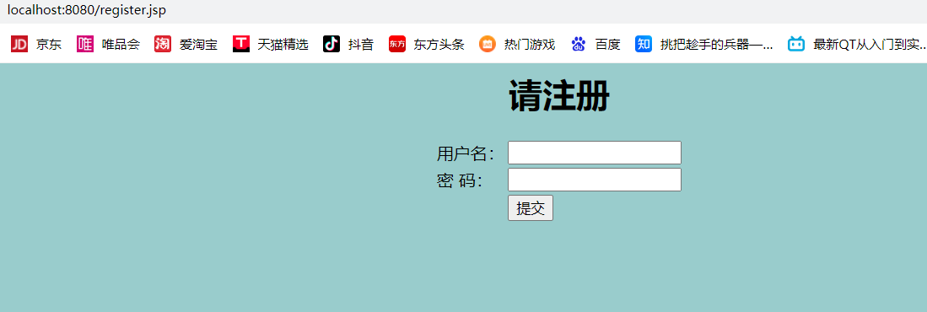

若匹配成功，则5秒后跳转到hitCourse.jsp

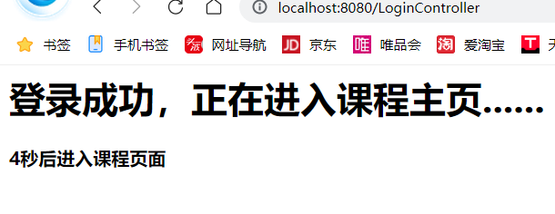

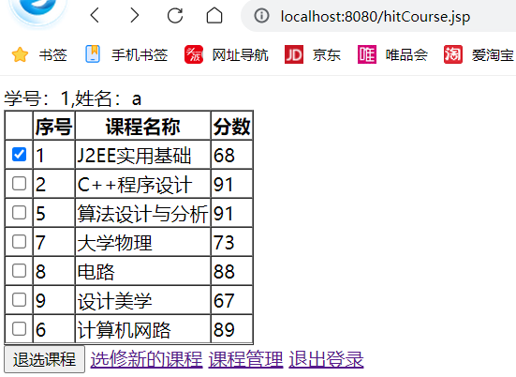

退选课程功能 选中复选框即可退选，同时该退选课程选课人数减1。

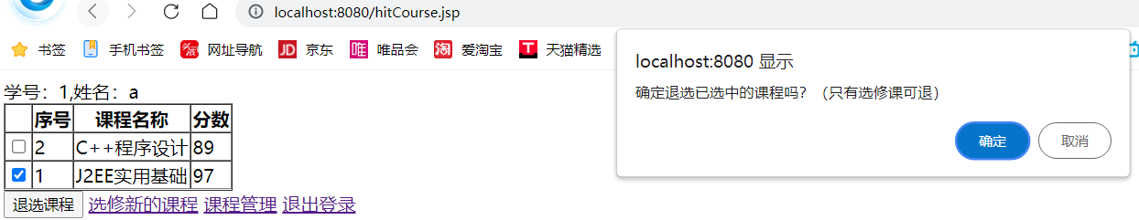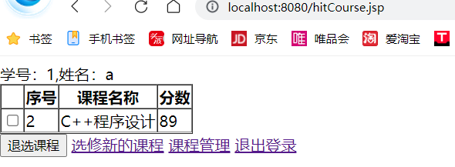

如课程是预置的必修课，则无法退选，基于CourseController和courseFailure.jsp显示错误信息：



若无登录匹配信息，则跳转到loginFailure.jsp,显示用户不存在或密码错误或学院、所在系信息不符，这里在之前作业已详细说明，不再赘述。

3.在hitCourse.jsp中点击【选修新的课程】和【课程管理】都能跳转至allcourse.jsp页面：

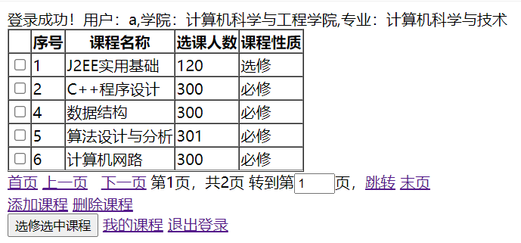

分页功能（包含五个超链接实现有关分页的跳转：首页、下一页、下一页、跳转到某一页、末页，在后端实现了页码信息的计算与封装）



选修新的课程功能选中复选框即可选修（分数为60-100随机数生成），添加到数据库与hitCourse.jsp中，同时选课人数加1：

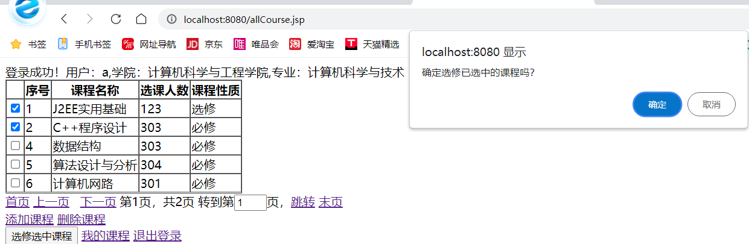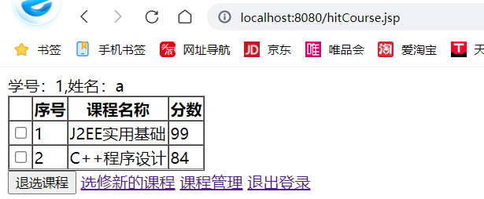

课程不可重复选修，基于CourseController和courseFailure.jsp显示错误信息：



新增课程功能addCourse.jsp

点击allCourse.jsp页面下方【添加课程】超链接跳转到addCourse.jsp

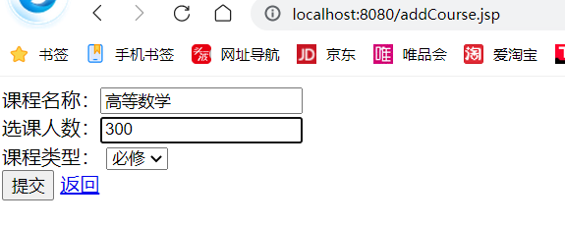

添加提交后sqlyog和allCourse.jsp中都会多一条记录，如不想新增了也可点击【返回】超链接回到allCourse.jsp课程管理主页。

如已存在该课程（即重名）则跳转到CourseController再基于courseFailure.jsp显示



删除课程功能delCourse.jsp

点击allCourse.jsp页面下方【删除课程】的超链接跳转到delCourse.jsp

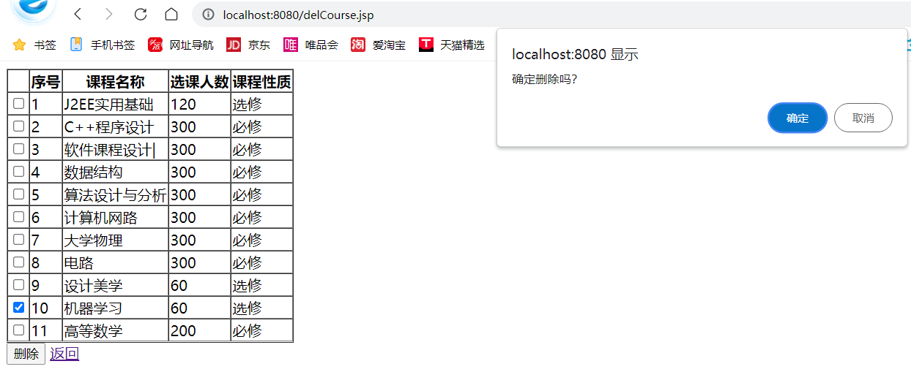

选中前面多选框并点删除按钮，即可将选中的记录从数据库和allCourse.jsp中清除，如不想删除了也可点击【返回】超链接回到allCourse.jsp课程管理主页。存储在数据库中选课人数为正值的课不能删：

二、后续改进思路：

1.css样式美观

2.增加通过序号或课程名调出相应课程信息和直接在allCourse.jsp上面修改并保存的功能。

3.存一个原始数据库的副本，相当于多一个还原整张表的功能，避免操作失误。

4.在每一个课程最后增加单独选修和删除的按钮

5.设置七天自动登录的功能

6.区分登录身份（登录页面加一个类别选择，允许身份切换）：

若是学生，则跳转至hitCourse.jsp,使用选修和退选功能；

若是管理员，则跳转至allCourse.jsp,使用新增和删除课程功能。